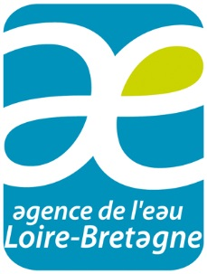
ASSOCIATIONS

La coopération internationale

Modèle d’attestation certifiant avoir pris connaissance des modalités d’aide pour la coopération internationale

-----------------------------------------------------------------------------------------------------------------------------------------------------------------

Je soussigné (e) - nom, prénom, qualité - :

 déclare avoir pris connaissance des conditions contenues dans les règles générales d’attribution et de versement des aides du 11e programme d’intervention de l’agence de l’eau Loire-Bretagne et m’engage à en respecter les clauses,

A , le
Le demandeur (signature et cachet)

